Краевое государственное автономное профессиональное образовательное учреждение «Губернаторский авиастроительный колледж
г. Комсомольска-на-Амуре (Межрегиональный центр компетенций)»

Краевой методический конкурс экологических игр
Номинация: «Экологическая настольная игра»
Экологическая интерактивная игра:
«Что ты знаешь о природе Хабаровского края?»

Авторы игры:
Преподаватели:
Гамова Наталья Федоровна – преподаватель биологии и химии КГА ПОУ «Губернаторского авиационного колледжа г. Комсомольска-на-Амуре (Межрегиональный центр компетенций)»
Шелест Оксана Михайловна – преподаватель биологии, экологии и географии КГА ПОУ «Губернаторского авиационного колледжа г. Комсомольска-на-Амуре (Межрегиональный центр компетенций)»
Содержание

Наименование | слайды
Название игры | 1
«Здравствуй, дорогой друг!»  Мотивационный этап | 2-3
Условия игры | 4-6
Правила игры | 7
Инструкция по работе с интернет - ресурсом | 8-9
«Итак, начнем!» | 10
Этапы экологической игры:
1 этап: «Заповедники Хабаровского края» | 11
2 этап: «Животные Хабаровского края» | 12
3 этап: «Растения Хабаровского края» | 13
4 этап: «Живые символы заповедной России» | 14
5 этап: «ООПТ (Особо охраняемые природные территории)» | 15
Заключение «Поздравляем!» | 16
Авторы экологической игры | 17

Введение
Российская Федерация является одним из крупнейших из государств в мире, которое обладает уникальными памятниками природы, богатой флорой и фауной. В эпоху нарастания глобальных проблем человечества все большее значение приобретают сохранения природного наследия.
Актуальность данной экологической игры обусловлена тем, что подрастающее поколение должно знать и понимать необходимость получаемых знаний на занятиях учебных дисциплин биологии, экологии, географии.
Инновационность проекта состоит в использовании разных интерактивных заданий для достижения максимального результата, с помощью портала для разработки интерактивных заданий https://learningapps.org/ . Программа, в которой создан ресурс: PowerPoint.
Возраст обучающихся, для которых предназначен ресурс: обучающиеся 1-2 курсов СПО (15-17лет).
В данном возрасте встает задача самоопределения, выбора своего жизненного пути как задача первостепенной жизненной важности. Выбор профессии становится психологическим центром ситуации развития юноши, создавая у него своеобразную внутреннюю позицию. Это своеобразие заключается в том, что обучающиеся данной возрастной группы– это люди, обращенные в будущее, и все настоящее выступает для них в свете этой основной направленности личности.
Учение рассматривается не как усвоение основ наук, а как знакомство с возможными областями профессиональной деятельности. Соответственно происходит разделение учебных интересов, более углубленное занятие одним предметом по сравнению с другим. Ведущей становится учебно-профессиональная деятельность, которая имеет свои особенности:
1) более широкое создание учебных ситуаций, ярко выраженной направленностью на будущее;
2) целенаправленное и систематическое приобщение обучающихся к самостоятельному преобразованию учебных задач.
Мотивами для обучающихся становятся дальнейшее продолжение образования, убежденность в необходимости учения для своего развития, то есть ведущее место занимают мотивы, связанные с самоопределением и подготовкой к самостоятельной жизни. Эти мотивы приобретают личностный смысл и становятся действенными.
В игровой деятельности обучающихся на первый план выступает смекалка, ориентировка, смелость. Проявляет повышенные требования к точному соблюдению правил игры и к качеству игровой деятельности, он хочет не просто играть, а овладевать «мастерством» игры, т.е. вырабатывать в игре необходимые для неё навыки, развивать определенные личные качества.
Считаем, что разработанная экологическая игра поможет обучающимся определиться в своих интересах, способностях, приобщит к самостоятельной деятельности.
Задачи экологической игры:
- Воспитание любви и бережного отношения к природе;
- Развитие наблюдательности и интереса к окружающему миру.
- Развитие внимания, мышления, сообразительности, памяти;
- Повторить и расширить экологические знания обучающихся о природе Хабаровского края.

Методические рекомендации по использованию ресурса
Ресурс представляет собой интерактивную презентацию для проведения занятия или внеклассного мероприятия по экологии Хабаровского края, посвящённого Году экологии в форме игры, как для одного участника, так и командной игры-соревнования, участвуют несколько команд. Игра состоит из пяти этапов, задания каждого созданы с помощью портала для разработки интерактивных заданий https://learningapps.org/ .
Условия прохождения игры :
- Техническое устройство (компьютер, ноутбук, планшет, телефон и т.д.);
- Доступ в сеть интернет.
В компьютерных играх особые, более опосредованные, более сложные правила, они представлены в двух планах: во внешнем плане (управление клавишами) и внутреннем (правила по содержанию игры). Поэтому мы руководствовались правилами при работе на компьютере:
- Длительность игр до 20-30 минут.
- Игры имеют четкие изображения и символы.
- Задания игр доступны, и мотивируют на успех.
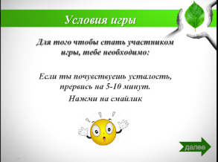 | В игре предусмотрены физкультминутки. Наведя курсор на «смайлик», можно послушать и сделать упражнения. Ссылка на сайт  https://www.youtube.com/watch?v=SAWr-KZhD0E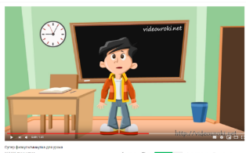

На слайде с условиями игры, находится информация о правильном положении обучающегося у монитора:
Экран видеомонитора должен находиться на уровне глаз ил чуть ниже, на расстоянии не ближе 50 см.
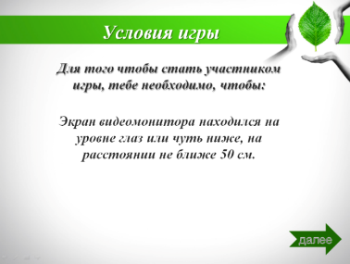

Подобного вида игры расширяют возможности использования:
- для обучающиеся с ОВЗ;
- для обучения студентов: огромную роль в активизации деятельности учащихся во время выполнения интерактивных заданий играет поисковый метод. Обучающиеся занимаются активным поиском информации. Это достигается путём постановки проблемных вопросов по определенным заданиям;
- для реализации сетевого взаимодействия, которое позволит предложить профессиональному сообществу и обществу в целом инновационные модели содержания образования.

Инструкция для работы с ресурсом
Запускаем презентацию – наводим курсор на значок презентации, нажимает два раза на левую кнопку мыши. 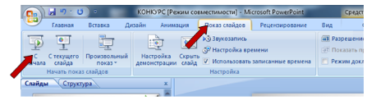

После открытия презентации, наводим курсов на значок «Показ презентации» - нажимаем левую кнопку мыши, а затем разворачиваем презентацию, наводя курсор на значок «С начало» - нажимаем левую кнопку мыши.
Первый слайд – титульный, содержит название игры.
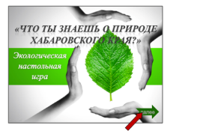
Переключение данного слайда и последующих, осуществляется с помощью стрелки «Далее», наводим на нее курсор и нажимаем левую клавишу мыши.
Второй и третий слайды – мотивационные, вовлекают в игру, способствуют пробуждению интереса у обучающихся к прохождеиию заданий экологической игры.
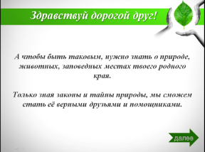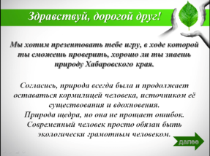
Четвертый – шестой слайды содержит информацию об условиях игры.
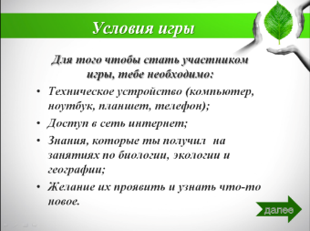
Седьмой слайд - знакомит обучающихся с правилами игры.
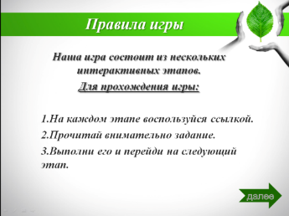
Слайд восьмой - девятый «Инструкция по работе с интернет-ресурсом».
Возврат на презентацию после прохождения этапов игры на портале https://learningapps.org/ , осуществляется наведением курсора на нижнее поле на значок презентации и нажатием левой кнопкой мыши или на красный крестик в верхнем правом углу – закрываем страницу.
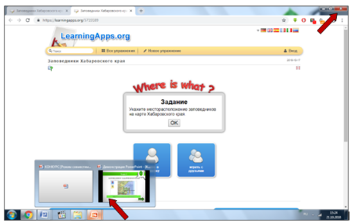
Десятый слайд – старт экологической игры.
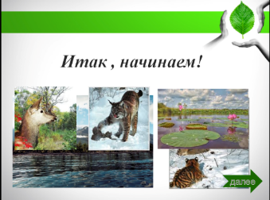
Одиннадцатый слайд - содержит «скриншот» страницы игры и зеленый прямоугольник с интернет адресом. Наводим на него курсор и нажимаем на левую кнопку мыши. Ждем открытия приложения.
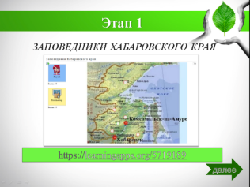
Игра «Заповедники Хабаровского края» выполнена на основе приложения «Где находится это?».
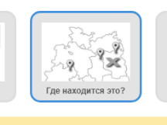
Задание:
Укажите месторасположение заповедников на карте Хабаровского края.
Наводим курсор мышки на «ОК» - нажимает на левую кнопку мыши, выбираем категорию – «играть в одиночку» - наводим курсор мышки, нажимаем на левую клавишу. Игра началась.

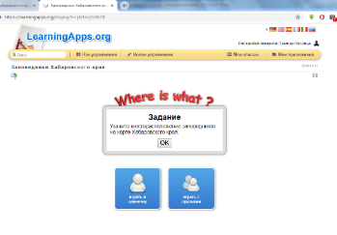
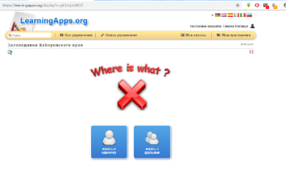
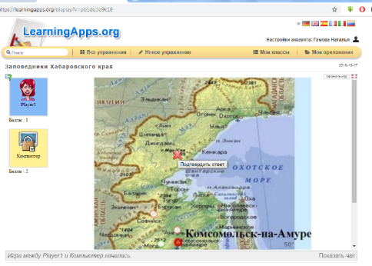
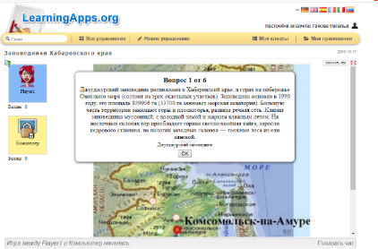
Читаем текст о заповеднике, нажимаем на «ОК», находим его местонахождение на карте, наводим на кружок курсор, нажимаем на левую кнопку мыши. Затем нажимаем на прямоугольник «Подтвердить ответ» - вопрос засчитан.

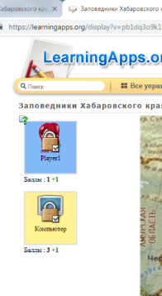 | О правильном ответе можно получить информацию в левой стороне экрана, там указываются заработанные баллы.
Возврат на презентацию после прохождения этапов игры на портале https://learningapps.org/ , осуществляется наведением курсора на нижнее поле на значок презентации и нажатием левой кнопкой мыши или на красный крестик в верхнем правом углу – закрываем страницу.
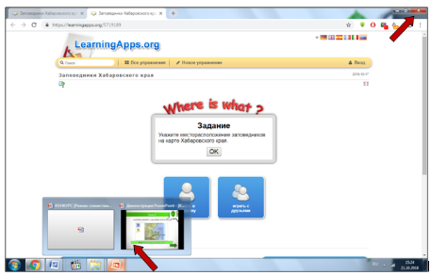
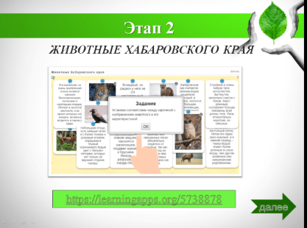
Двенадцатый слайд – второй этап «Животные Хабаровского края», содержит «скриншот» страницы игры и зеленый прямоугольник с интернет адресом. Наводим на него курсор и нажимаем на левую кнопку мыши. Ждем открытия приложения.

Задание
Установи соответствие между картинкой с изображением животного и его характеристикой.

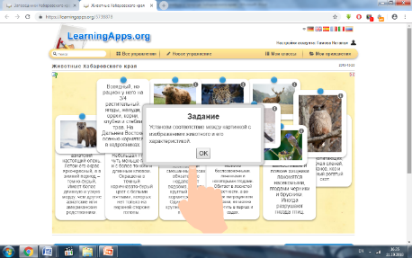
Наводим курсор мышки на «ОК» - нажимает на левую кнопку мыши, выбираем категорию – «играть в одиночку» - наводим курсор мышки, нажимаем на левую клавишу. Игра началась.
Игровое поле содержит картинки животных и картинку с характеристикой животного. Наводим курсор мыши на картинку, зажимаем левую кнопку мыши и ведем к характеристики, если ответ не верный, рамка картинки и характеристики окрашивается в красный цвет, если ответ верный – картинка и характеристика исчезают.
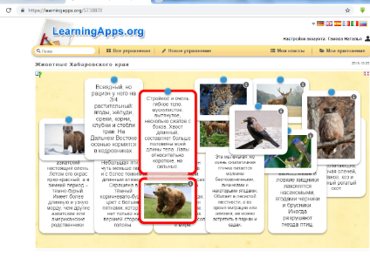
Возврат на презентацию после прохождения этапов игры на портале https://learningapps.org/ , осуществляется наведением курсора на нижнее поле на значок презентации и нажатием левой кнопкой мыши или на красный крестик в верхнем правом углу – закрываем страницу.
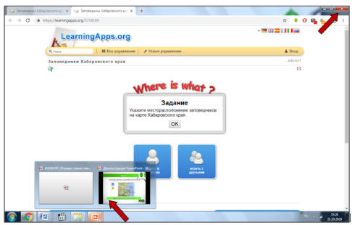
Тринадцатый слайд – игра «Растения Хабаровского края», содержит «скриншот» страницы игры и зеленый прямоугольник с интернет адресом. Наводим на него курсор и нажимаем на левую кнопку мыши. Ждем открытия приложения.

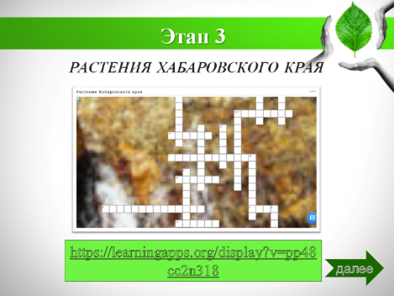
Задание
Разгадайте кроссворд, используя картинки и текст подсказки.
Нажимаем на «ОК», открывается кроссворд. Наводим курсор на клетку с цифрой, нажимаем на левую кнопку мыши, открывается вопрос, содержащий картинку растения и его краткую характеристику.
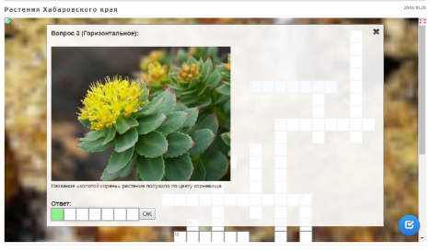
Набираем с помощью клавиатуры название растения, нажимаем на «ОК».
Слово появляется в сетке кроссворда. Если не правильный ответ, он тоже появляется в сетке кроссворда.

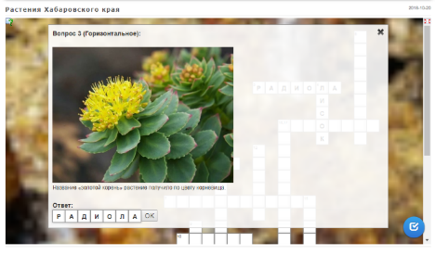

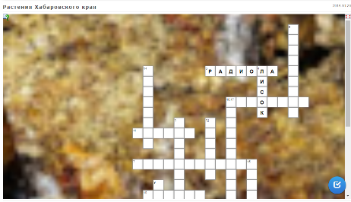

Возврат на презентацию после прохождения этапов игры на портале https://learningapps.org/ , осуществляется наведением курсора на нижнее поле на значок презентации и нажатием левой кнопкой мыши или на красный крестик в верхнем правом углу – закрываем страницу.
Четырнадцатый слайд – игра «Живые символы заповедной России», содержит «скриншот» страницы игры и зеленый прямоугольник с интернет адресом. Наводим на него курсор и нажимаем на левую кнопку мыши. Ждем открытия приложения.
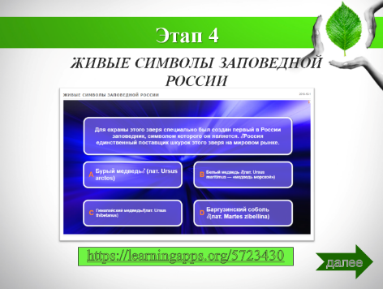
Игровое поле создано на основе приложения «Кто хочет стать миллионером?». Читаем характеристику, наводим курсор на прямоугольник с возможным вариантом ответа – если ответ верный, прямоугольник загорается зеленым цветом, если неправильный – красным. 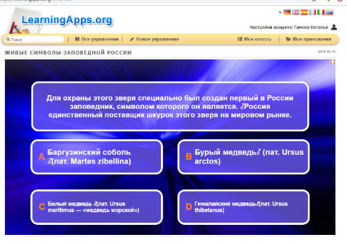
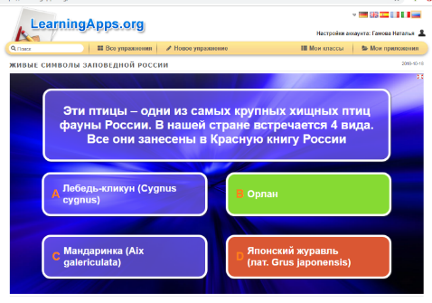

Выходит «окошко» с надписью «Вы проиграли. Попробуйте еще раз»
Наводим курсор на «Попробуйте еще раз», нажимаем на левую кнопку мыши, возвращаемся на это же игровое поле – выбираем ответ.

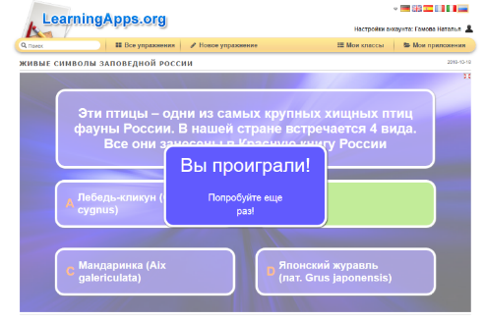

Возврат на презентацию после прохождения этапов игры на портале https://learningapps.org/ , осуществляется наведением курсора на нижнее поле на значок презентации и нажатием левой кнопкой мыши или на красный крестик в верхнем правом углу – закрываем страницу.
Пятнадцатый слайд – игра «ООПТ (Особо охраняемые природные территории Хабаровского края», содержит «скриншот» страницы игры и зеленый прямоугольник с интернет адресом. Наводим на него курсор и нажимаем на левую кнопку мыши. Ждем открытия приложения.

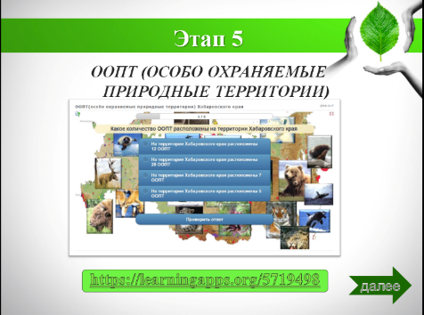
Задание
Выберите правильный ответ.
Наводим курсор на «ОК», игра началась. На игровом поле появляется вопрос и четыре варианта ответов. Наводим курсор на кружок с ответом, нажимаем на левую кнопку мыши. При правильном ответе появляется «окошко» со смайликом – «Здорово, верно!». При неправильном ответе – «грустный смайлик – к сожалению не верно!», выбираем другой вариант и проверяем ответ.

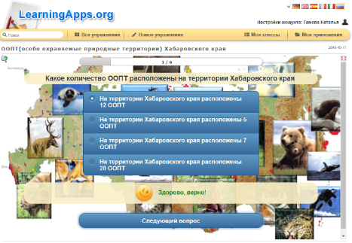

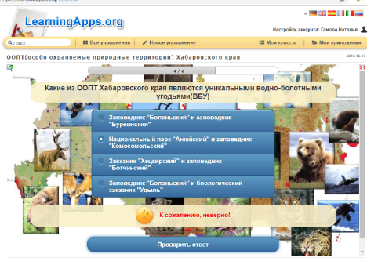
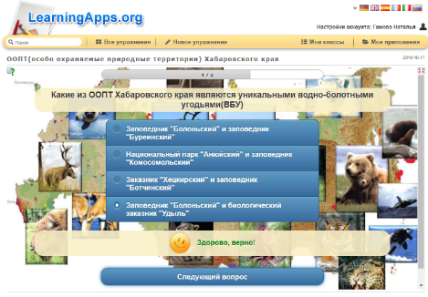
Шестнадцатый слайд – «Поздравляем!», содержит информацию о итогах игры и ссылку на портал, с помощью которого были разработаны задания игры.

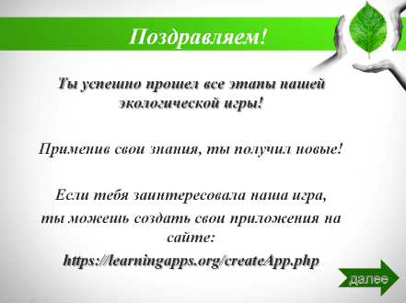
Семнадцатый слайд – содержит информацию об авторах.
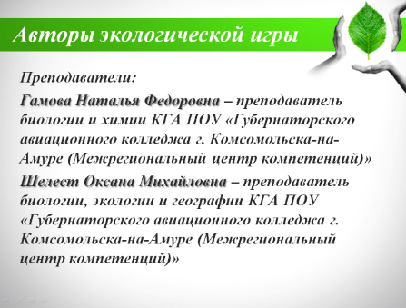

Приложение

Инструкция для обучающихся - игроков:
Возврат на презентацию после прохождения этапов игры на портале https://learningapps.org/ , осуществляется наведением курсора на нижнее поле на значок презентации и нажатием левой кнопкой мыши или на красный крестик в верхнем правом углу – закрываем страницу.
